

PROIECT: Sistem de iluminare variabilă

DISCIPLINA: Proiectarea Sistemelor Numerice

STUDENT: Irini Karina

GRUPA: 30219

PROFESOR ÎNDRUMĂTOR: Pop Diana Irena

**SISTEM DE ILUMINARE VARIABILĂ**

Să se proiecteze un sistem de iluminare variabilă cu ledurile de pe plăcile cu FPGA. Sistemul va avea mai multe moduri de funcționare:

* mod manual – valoarea intensității luminoase a ledurilor se furnizează de pe întrerupătoare (8 biți);
* mod test – intensitatea luminoasă a ledurilor variază de la valoarea minimă la valoarea maximă într-un interval de timp specific fiecărui led (led0 – 1 secundă, led1 – 2 secunde,..., led7 – 8 secunde), formă de undă aproximată fierăstrău;
* mod automat – intensitatea luminoasă a ledurilor variază de la valoarea minimă la valoarea maximă și înapoi la minim într-un interval de timp măsurat în secunde. Acest interval de timp este furnizat ca o intrare a sistemului, forma de undă aproximată triunghi.

Pentru varierea intensității luminoase se va folosi tehnica PWM (pulse with modulation).

Documentație: manualul de referință al plăcii cu FPGA ([www.digilentinc.com](http://www.digilentinc.com)).

Modul curent de funcționare, intensitatea luminoasă a ledurilor și perioada pentru forma de undă curentă se vor afișa pe afișoarele 7 segmente.

**CUPRINS**

1. **CAPITOLUL I: PROIECTARE** ............................................................ 4
   1. Schema Bloc ................................................................................................... 4
   2. Unitatea de Control și Unitatea de Execuție ................................................... 4
      1. Maparea intrărilor și ieșirilor cutiei mari pe cele două componente

UC și UE .............................................................................................. 5

* + 1. Determinarea resurselor (UE) ............................................................... 6
    2. Schema bloc a primei descompuneri .................................................... 9
  1. Diagrama de stări ............................................................................................ 10

1. **CAPITOLUL II: JUSTIFICAREA SOLUȚIEI ALESE** ...................... 11
2. **CAPITOLUL III: MANUAL DE UTILIZARE ȘI ÎNTREȚINERE** ... 11
3. **CAPITOLUL IV: POSIBILITĂȚI DE DEZVOLTARE**

**ULTERIOARĂ** ......................................................................................... 13

1. **CAPITOLUL V: BIBLIOGRAFIE** ......................................................... 13
2. **CAPITOLUL I: PROIECTARE**

**1.1 Schema bloc**

INTRARE

8

LED

8

MOD1

MOD2

4

ANOD

MOD3

STOP

CATOD

7

CLK

INTRARE reprezintă valoarea intensității luminoase a ledurilor pentru modul MANUAL (MOD1) și intervalul de timp pentru modul AUTOMAT (MOD3).

**1.2 Unitatea de Control și Unitatea de Execuție**

INTRARE

8

8

MOD1

LED

U.C.

U.E.

MOD2

MOD3

4

ANOD

STOP

7

CATOD

CLK

**1.2.1 Maparea intrărilor și ieșirilor cutiei mari pe cele două componente**

**UC și UE**

MOD1

8

LED

MOD2

MOD3

CLK

STOP

U.E.

U.C.

INTRARE 8

INTRARE

4

ANOD

7

CATOD

Putem împărți atât intrările cât și ieșirile în 2 categorii:

* Intrări de date: valoarea intensității luminoase a ledurilor pentru modul manual, intervalul de timp pentru modul automat
* Intrări de control: buton de selectare a unuia dintre cele trei moduri, butonul de STOP
* Ieșiri de date: modul de funcționare, intensitatea luminoasă a ledurilor, perioada pentru forma de undă curentă
* Ieșiri de control: ledurile

**1.2.2. Determinarea resurselor (UE)**

Pentru a stabili mai departe legăturile dintre UC și UE trebuie mai întâi să identificăm

resursele pe baza cărora luăm decizii. Aceste resurse pot să genereze semnale către

unitatea de control și pot fi controlate de UC prin semnale de Enable sau Reset.

Orice informație pe baza căreia se ia decizii trebuie sa vină de la o resursă care generează

acea informație și o transmite mai departe UC.

**RESURSE:**

1. Numărător 8 biți

Acesta este un numărător pe 8 biți care ne va ajuta să controlăm toate cele trei moduri de funcționare ale sistemului. Acest circuit va avea o ieșire TCU care va fi adevărată când s-a ajuns la valoarea selectată. În plus, dorim să pornim sau să oprim numărătorul la momentul potrivit, deci are nevoie de o intrare de Enable.

Reset

Reset8

CE

Enable8

TCU

CLK_8

TCU

CLK

Q0 Q1 Q2 Q3 Q4 Q5 Q6 Q7

Deci avem un semnal TCU de intrare generat de UE pentru UC și un semnal Enable8 generat de UC către UE. Avem și un semnal Reset8 generat de UC.

1. Registru 8 biți

Acesta este un registru care va primi și păstra informația furnizată de pe întrerupătoare, mai exact intensitatea luminoasă a ledurilor în modul manual, respectiv intervalul de timp pentru modul automat, atunci când semnalul Load este activ.

In_Value_R

Out_Value_R

8

8

Load

Deci vom avea un semnal Out**_**Value_R de intrare generat de UE pentru UC și un semnal Load generat de UC.

1. Comparator

Acesta este un comparator cu ajutorul căruia vom controla modurile de funcționare ale sistemului. De exemplu, în modul manual, ne ajută prin compararea valoarea intensității luminoase a ledurilor furnizată de pe întrerupătoare cu valoarea curentă a acesteia. Comparatorul verifică dacă valoarea A este mai mică decât cea a lui B și trimite un semnal F_MIC.

A 8

F_MIC

COMPARATOR

A < B

B 8

Deci, vom avea un semnal F_MIC generat de UE pentru UC.

1. Afișor

Pentru afișare am utilizat afișorul de pe placa FPGA Basys3 cu 4 anozi și 7 catozi. Am folosit un decodificator BCD 7 segmente pentru a putea activa catozii corespunzători modului curent de funcționare al sistemului. Fiind restricționați în privința caracterelor și a numărului acestora pe care le putem afișa, am optat ca mesajul “C1” (Case 1) să îi corespundă modului manual, “C2” (Case 2) modului test, iar “C3” (Case 3) modului automat. Pentru a diviza frecvența de 100 MHz a plăcuței astfel încât să obținem 10.5 ns, am utilizat un numărător pe 20 de biți și cele 2 selecții ale unui multiplexor 4:1 pentru a selecta anozii pe care trebuie afișate caracterele fără a se propaga semnalul de la un anod la altul sau cel puțin fără ca ochiul uman să observe schimbarea, anozii fiind activi câte unul pe rând.

CLK_A

RESET_A

ANOD

4

AFISOR

C0

4

C1

4

7

C2

4

CATOD

C3

4

Deci, vom avea un semnal RESET_A generat de UC și semnalele ANOD, CATOD generate de către UE.

1. Divizor de frecvență

Acesta este un divizor de frecvență pentru divizarea frecvențelor semnalelor CLK.

Reset_Div

Reset_Div

In_Value_Divizată

In_Value

CLK_Div

Deci vom avea un semnal Out**_**Value de intrare generat de UE pentru UC și un semnal Reset_Div generat de UC.

1. Componenta pentru semnalul ledurilor în modul test

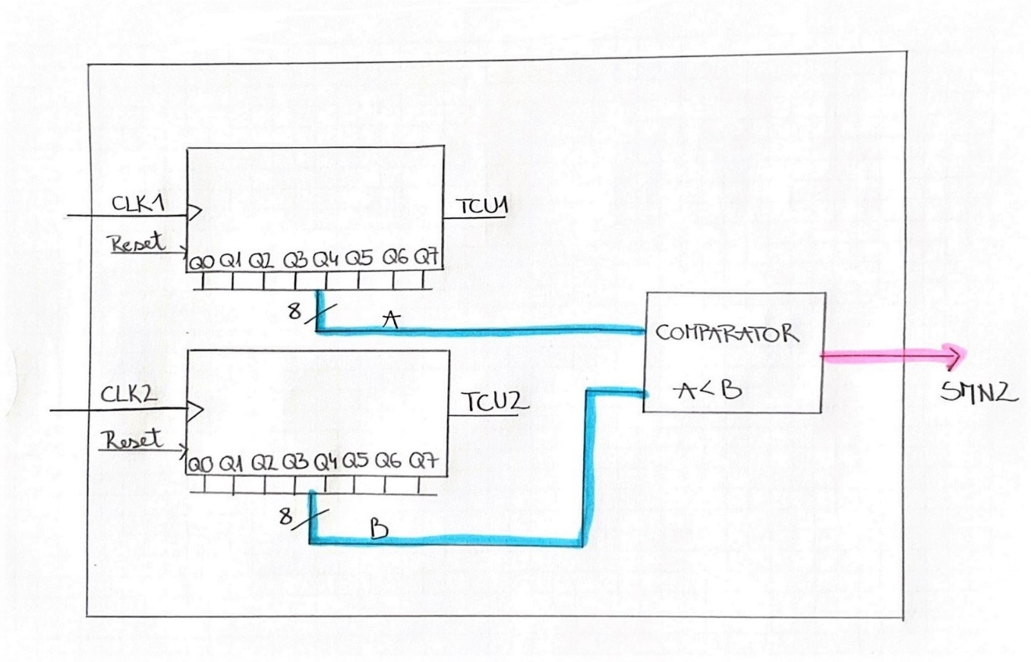Această componentă ne ajută la buna funcționare a modului test. Cum fiecare led are timpul lui specific, frecvența fiecăruia va fi diferită. Prin calcularea celui mai mic multiplu comun al numerelor 1, 2, 3, 4, 5, 6, 7, 8, acesta fiind 840, am dedus că LED(0) va avea frecvența f/840, LED(1) f/420, LED(2) f/280, LED(3) f/210, LED(4) f/158, LED(5) f/140, LED(6) f/120, LED(7) f/105. Astfel vom avea nevoie de două numărătoare, unul pentru intensitatea curentă a ledurilor, altul pentru intensitatea pe care trebuie să o atingă și de un comparator. Acesta verifică pe parcurs dacă ledurile au atins intensitatea următoare față de cea curentă, până la cea maximă. Dacă nu, adică valoarea de pe ieșirile primului numărător (A) este mai mare decât valoarea de pe ieșirile celui de-al doilea (B), atunci ledul respectiv este aprins, până în momentul în care această condiție nu mai este îndeplinită, semnalul SMN2 primind valoarea negată a ieșirii comparatorului.

**1.2.3 Schema bloc a primei descompuneri**

INTRARE 8

INTRARE

Enable8

Reset_Div

Reset8

Load

4

Reset_A

ANOD

F_MIC

7

TCU

CATOD

Out_Value_Divizată

Out_Value_R

MOD1

8

LED-uri

MOD2

MOD3

CLK

STOP

U.E.

U.C.

**1.3 Diagrama de stări**

AȘTEPT

MOD

Enable1 = 0 Enable2 = 0

Enable3 = 0 Reset =1

NU

NU

DA

MOD1

MOD1

MOD2

DA

Enable1 = 1

MOD2

Enable2 = 1 Reset = 0

INTRARE

NU

MOD3

AFIȘEZ MODUL

DA

DA

STOP

MOD3

LEDURI

NU

Enable3 = 1

**2.** **CAPITOLUL II: JUSTIFICAREA SOLUȚIEI ALESE**

Pentru realizarea sistemului de iluminare variabilă am ales un cod lizibil și ușor de înțeles. Am utilizat denumiri semnificative pentru intrări și ieșiri și am adăugat comentarii pentru a evidenția segmentele de cod.

Am evitat obținerea unui cod sursă foarte mare, astfel am optat pentru modul de descriere structural al arhitecturii, atât la proiectarea unor componente, cât și la proiectarea de ansamblu. Acest mod de descriere oferă, pe lângă organizarea și vizibilitatea bună a codului, și posibilitatea de testare a fiecărei componente în parte, înainte de a fi integrată în următoarele nivele de proiectare. Astfel, se asigură corectitudinea proiectului final. În plus, modul de resetare al sistemului este, de asemenea ușor de înțeles și de utilizat.

**3. CAPITOLUL III: MANUALUL DE UTILIZARE ȘI ÎNTREȚINERE**

Codul sistemului de iluminare variabilă presupune utilizarea plăcii FPGA Basys3, împreună cu mediul de proiectare Vivado. Este necesară adăugarea fișierului de constrângeri pentru asignarea semnalelor de intrare și ieșire, iar apoi generarea Bitstream-ului, care realizează sinteza și implementarea întregului cod. După îndeplinirea cu succes ai pașilor anteriori, se selectează Open Target -> Auto Connect pentru a conecta computerul cu placa și Program Device pentru utilizarea sistemului.

Sistemul trebuie să funcționeze în următorul fel: în momentul în care este conectată plăcuța, el se află într-o stare inițială în care așteaptă selectarea unui mod de funcționare. La început toate ledurile sunt stinse și va apărea pe afișor mesajul “0000”.

Sistemul va funcționa doar dacă este selectat un singur mod de funcționare, dacă în cazul modului test și al modului automat este introdusă intensitatea luminoasă a ledurilor, respectiv intervalul de timp sau dacă nu este activat întrerupătorul de oprire al sistemului, mai exact întrerupătorul STOP.

Modul de funcționare manual poate fi selectat prin activarea primului întrerupător de la stânga și prin introducerea intensității luminoase prin activarea până a opt întrerupătoare, începând cu cel de-al cincilea. Selectarea primului întrerupător desemnat intensității luminoase reprezintă cea mai slabă putere a ledurilor, iar pe măsură ce le activăm și pe restul, aceasta va crește. După selectarea modului manual și a intensității luminoase, ledurile vor începe să lumineze corespunzător, iar pe afișor va apărea mesajul “C1”.

Ca și exemplu avem modul de funcționare manual cu o intensitate luminoasă mai mică și cu o intensitate luminoasă mai mare.

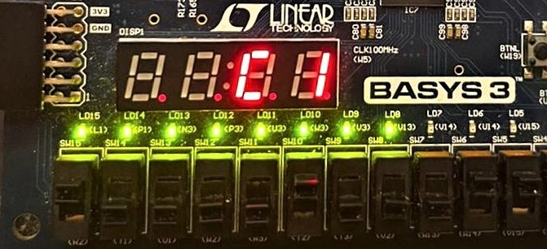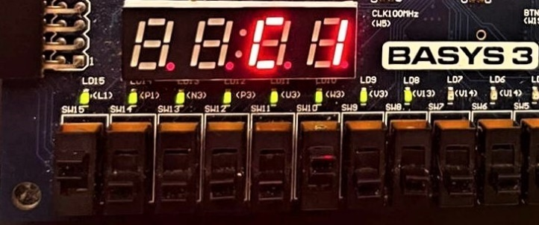

Modul de funcționare test poate fi selectat prin activarea celui de-al doilea întrerupător, iar după ledurile vor începe să lumineze corespunzător, iar pe afișor va apărea mesajul “C2”.

Modul de funcționare automat poate fi selectat prin activarea celui de-al treilea întrerupător și prin introducerea intervalului de timp prin activarea până opt 8 întrerupătoare, începând cu cel de-al cincilea. Selectarea primul întrerupător desemnat intervalului de timp reprezintă cea mai scurtă perioadă în care ledurile sunt aprinse, iar pe măsură ce le activăm și pe restul, aceasta va crește. După selectarea modului automat și a intervalului de timp, ledurile vor începe să lumineze corespunzător, iar pe afișor va apărea mesajul “C3”.

Există, de asemenea, și opțiunea de a opri modurile de funcționare în orice moment indiferent de starea în care se află sistemul, această comandă fiind posibilă prin activarea celui de-al patrulea întrerupător, sistemul ajungând, apoi, în starea inițială.

ÎNTRERUPĂTOARELE SPECIFICE SELECTĂRII MODULUI MANUAL ȘI MODULUI AUTOMAT

MOD1

STOP

MOD3

MOD2

**4. CAPITOLUL IV: POSIBILITĂȚI DE DEZVOLTARE ULTERIOARĂ**

Proiectul poate fi dezvoltat prin adăugarea unor funcționalități noi. Câteva exemple ar fi: dezvoltarea modului manual și automat, prin adăugarea a două butoane pentru creșterea, respectiv descreșterea intensității luminoase a ledurilor și a intervalului de timp, crearea altor varietăți de luminare sau funcționarea cu o acuratețe mai mare în ceea ce privește intervalele de timp.

**5. CAPITOLUL V: BIBLIOGRAFIE**

[www.digilentinc.com](http://www.digilentinc.com)

<https://www.fpga4student.com/2017/09/vhdl-code-for-seven-segment-display.html>

<https://learn.digilentinc.com/Documents/382?_ga=2.220804056.1939790830.1652985968-292809177.1652985967>

<https://learn.digilentinc.com/Documents/382?_ga=2.220804056.1939790830.1652985968-292809177.1652985967>